Физика.
Тема урока: Деление ядер урана. Цепная ядерная реакция.

Прочитать § 58 и (или) на сайте https://videouroki.net/et/pupil (вход по индивидуальному логину и паролю) посмотреть видеоурок 50 «Деление ядер урана. Цепная реакция».
- В электронной тетради выполнить задание. Урок 50 «Деление ядер урана. Цепная ядерная реакция».
Срок выполнения: к 17.05. до 18.00 часов.
Примечание: Результаты высылать не надо, учитель посмотрит на сайте.

ОБЖ.
Тема: Факторы, разрушающие здоровье человека. Наркомания и токсикомания.
- Посмотреть видео: https://infourok.ru/videouroki/2079
- Ознакомиться:

- Уголовный кодекс РФ. Ст. 23, 151, 228, 228.1, 228.2, 228.3, 228.4, 229, 229.1, 230, 231, 232, 233, 234, 234.1. http://www.consultant.ru/document/cons_doc_LAW_10699/

- Кодекс Российской Федерации об административных правонарушениях. Ст. 6.8, 6.9, 6.9.1, 6.10, 6.13, 10.4, 10.5, 10.5.1, 20.20, 20.22. http://www.consultant.ru/document/cons_doc_LAW_34661/

Срок выполнения: до 22.05.

Математика.
Готовимся к ОГЭ (ГВЭ)
Решить вариант № 103 (ГВЭ) и отправить на проверку в Скайпе, на почту, по телефону.
Срок выполнения 18 мая.

Английский язык.
https://puzzle-english.com/exercise/surprise-expr
- Посмотреть видеоурок по ссылке.
- Прочитать теорию после видеоурока.
- Проработать лексику в разделе «слова и выражения» (слушать и повторять вслух).
- Проработать фразы в разделе «ознакомиться с фразами» (слушать и повторять вслух, при необходимости включать замедление).
- Выполнить упражнение, сделать скриншот/любое фото с последним предложением и «задание завершено».
- !!! ПРИДУМАТЬ И НАПИСАТЬ 7 ПРИМЕРОВ СО СЛОВАМИ ИЗ РАЗДЕЛА «СЛОВА И ВЫРАЖЕНИЯ».
- Присылать результаты ТОЛЬКО на электронную почту 79193773311@mail.ru или на общую почту школы. ОБЯЗАТЕЛЬНО в теме письма указывать: предмет, фамилию, имя и класс.

Информатика.
Просмотреть видео урок | https://youtu.be/RW2YYChsLaI
Решить задачи на листочке и выслать фото на общую почту. | Задача 1  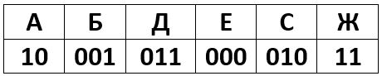  От разведчика было получено сообщение: 00100001000001110. В этом сообщении зашифрован пароль – последовательность русских букв. Каждая буква пароля кодировалась двоичным словом по таблице, представленной выше.  Расшифруйте сообщение. Запишите в ответе пароль.  Задача 2  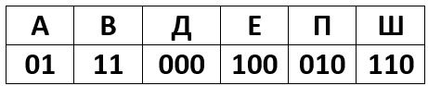  От разведчика было получено сообщение: 00010001010011001. В этом сообщении зашифрован пароль – последовательность русских букв. Каждая буква пароля кодировалась двоичным словом по таблице, представленной выше. Расшифруйте сообщение. Запишите в ответе пароль.  Задача 3  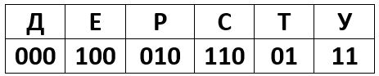  От разведчика было получено сообщение: 00010011010001001. В этом сообщении зашифрован пароль – последовательность русских букв. Каждая буква пароля кодировалась двоичным словом по таблице, представленной выше. Расшифруйте сообщение. Запишите в ответе пароль.
Срок сдачи | 15.05.20

Биология.
Тема «Антропогенное воздействие на биосферу»
1. Запишите тему урока в тетради.
2. Прочитайте параграф № 10.2.
3. Выполните индивидуальные задания на сайте РЭШ.

